**МИНИСТЕРСТВО НАУКИ И ВЫСШЕГО ОБРАЗОВАНИЯ РОССИЙСКОЙ ФЕДЕРАЦИИ**

ФЕДЕРАЛЬНОЕ ГОСУДАРСТВЕННОЕ БЮДЖЕТНОЕ ОБРАЗОВАТЕЛЬНОЕ

УЧРЕЖДЕНИЕ ВЫСШЕГО ОБРАЗОВАНИЯ

**«МОСКОВСКИЙ АВИАЦИОННЫЙ ИНСТИТУТ» (МАИ)**

Институт №3 «Системы управления, информатика и электроэнергетика»

Кафедра 304 «Вычислительные машины, системы и сети»

**Лабораторная работа №1**

по дисциплине

**«Операционные системы»**

На тему:

**«Архиватор»**

Выполнили студенты группы М30-325Бк-18

Назарчук Г. В.,

Черноморец М. С.

Проверил:

доцент кафедры 304, к.т.н. Охотников Д. А.

Москва 2021

**Задание**

1. Написать программу архиватор, на вход которой передаётся папка с файлами, результатом работы программы является файл, объединяющий все файлы из входной директории, а также содержащий заголовок с информацией об именах файлов и их размерах.

2. Написать программу разархиватор, разделяющий разархивированный файл обратно на файлы.

**Описание программы**

Архиватор и разархиватор объединены в одну программу. Управление производится через аргументы при вызове программы:

* флаг -p означает упаковку в архив, после него перечисляется произвольное количество файлов и директорий для упаковки;
* флаг -u означает разархивирование, после него один аргумент – имя архива, который нужно разархивировать.

Формат файла архива:

Первым идёт число файлов и директорий в архиве. Затем подряд записаны структуры дескрипторов для каждого файла или папки. Формат структуры дескриптора:

* флаг, указывающий, что описывает структура: файл или директорию;
* id этого дескриптора (нумерация начинается с 0);
* размер файла, который описывает этот дескриптор (если директория, то 0);
* имя файла или директории;
* id дескриптора родительской директории, если есть; -1, если нет.

После дескрипторов в том же порядке подряд записаны байты файлов.

Программа поддерживает вложенные директории. Архивация и разархивация для вложенных директорий происходит рекурсивно.

**Код программы**

#include <unistd.h>

#include <fcntl.h>

#include <sys/types.h>

#include <sys/stat.h>

#include <stdio.h>

#include <stdlib.h>

#include <errno.h>

#include <string.h>

#include <dirent.h>

#include <stdbool.h>

void pack(char *file_names_arr[], int length, int start_index);

void unpack(char *file_name);

void pack_fdescr(int arch, char file_name[80], size_t file_size, int *file_count, int parent_id);

void pack_ddestr(int arch, char file_name[80], int *file_count, int parent_id);

void pack_file(int arch, char file_name[80]);

void unpack_file(int arch, char file_name[80],size_t file_size, int parent_id, int *cur_id, int nested_directory_array[20], int *index);

void pack_dir (int arch, char file_name[80]);

void unpack_dir(int arch, char file_name[80], int id, int *cur_id, int parent_id, int nested_directory_array[20], int *index);

//Программа архивирует файлы без сжатия

int main(int argc, char* argv[])

{

//Парсим аргументы

int opt;

while ((opt = getopt(argc, argv, "pu:")) != -1)

{

switch(opt)

{

case 'p': //pack, после него идёт список файлов для архивации

{

//printf("packing, optind = %d\n", optind);

pack(argv, argc, optind);

break;

}

case 'u': //unpack, после него один файл - архив для распаковки

{

//printf("unpacking, optarg = %s\n", optarg);

unpack(optarg);

break;

}

case '?':

{

printf("Invalig input format\n");

}

}

}

return 0;

}

struct file_descr

{

bool is_file; //True - файл, false - директория

int id; //Нумерация начинаетя с 0

size_t file_size; //размер файла/директории (у директории размер 0)

char file_name[80]; //имя файла

int parent_id; //-1 - нет родителя

};

void unpack(char *file_name)

{

int arch = open(file_name, O_RDONLY);

if (arch == -1)

{

printf("Some error has occured! Can't open archive.\n");

return;

}

int file_count;

read(arch, &file_count, sizeof(int));

struct file_descr descr[file_count];

int cur_id = 0;

int nested_directory_array[20]; //TODO: redo 20

int index = 0;

for (int i = 0; i< file_count; i++)

{

if(read(arch, &descr[i],sizeof(struct file_descr))!=sizeof(struct file_descr))

{

printf("Incorrect file reading");

}

//printf("File name: %s, file size = %ld, file id = %d, parent's id = %d\n", descr[i].file_name, descr[i].file_size, descr[i].id, descr[i].parent_id);

}

for (int i = 0; i< file_count; i++)

{

if (descr[i].is_file)

{

unpack_file(arch, descr[i].file_name, descr[i].file_size, descr[i].parent_id, &cur_id, nested_directory_array, &index); //TODO: current id

}

else

{

unpack_dir(arch, descr[i].file_name, descr[i].id, &cur_id, descr[i].parent_id, nested_directory_array, &index);

}

}

close(arch);

printf("Unpacked\n");

}

void unpack_file(int arch, char file_name[80],size_t file_size, int parent_id, int *cur_id, int nested_directory_array[20], int *index)

{

//printf("Unpacking file %s\n. curr_id = %d, parent_id = %d\n", file_name, *cur_id, parent_id);

while(*cur_id != parent_id)

{

chdir("..");

//printf("curr_id = %d, parent_id = %d, parent = %d\n", *cur_id, parent_id, nested_directory_array[(*index)]);

*cur_id = nested_directory_array[(*index)--];

}

char block[file_size]; //TODO: разбить на блоки по 1024

if(read(arch, &block,file_size)!=file_size)

{

printf("Incorrect file reading");

}

int file = open(file_name, O_CREAT | O_WRONLY | O_TRUNC, S_IRUSR|S_IWUSR);

write(file, &block, file_size);

close(file);

}

void unpack_dir(int arch, char file_name[80], int id, int *cur_id, int parent_id, int nested_directory_array[20], int *index)

{

//printf("Unpacking directory %s\n. curr_id = %d, parent_id = %d\n", file_name, *cur_id, parent_id);

while(*cur_id !=parent_id)

{

chdir("..");

*cur_id = nested_directory_array[(*index)--];

}

mkdir(file_name,O_CREAT| O_TRUNC | S_IRUSR| S_IWUSR);

chdir(file_name);

nested_directory_array[++(*index)] = parent_id;

*cur_id = id;

}

void pack(char *file_names_arr[], int length, int start_index)

{

//printf("In the packing function now.\n");

int file_count = 0;

//Creating archive file

int arch = open("test_archive", O_CREAT | O_WRONLY | O_TRUNC, S_IRUSR|S_IWUSR); //TODO: change name

if(arch == -1)

{

printf("Couldn't create or open archive!");

return;

}

write(arch, &file_count, sizeof(int));

//Creating descriptor and filling archive

struct stat file_stat;

for(int i = start_index; i < length; i++)

{

int e = stat(file_names_arr[i], &file_stat); //TODO: stat is slow! Change?

if(e == -1)

{

printf("Some error has occured! %s not found!\n", file_names_arr[i]);

}

if(S_ISREG(file_stat.st_mode)) //если это файл

{

pack_fdescr(arch, file_names_arr[i], file_stat.st_size, &file_count, 0);

}

else if(S_ISDIR(file_stat.st_mode)) //если это директория

{

pack_ddestr(arch, file_names_arr[i], &file_count, 0);

}

}

//Writing data into archive

for(int i = start_index; i < length; i++)

{

int e = stat(file_names_arr[i], &file_stat);

if(e == -1)

{

printf("Some error has occured! %s not found!\n", file_names_arr[i]);

}

if(S_ISREG(file_stat.st_mode)) //если это файл

{

pack_file(arch, file_names_arr[i]);

}

else if(S_ISDIR(file_stat.st_mode)) //если это директория

{

pack_dir(arch, file_names_arr[i]);

}

}

//writing true count of files instead of default value in the bgning of the file

lseek(arch,SEEK_SET, 0);

//printf("%d\n",file_count);

write(arch, &file_count, sizeof(int));

close(arch);

printf("Packed\n");

}

void pack_fdescr(int arch, char file_name[80], size_t file_size, int *file_count, int parent_id) //creates and writes file descriptor in hte archive

{

struct file_descr descr;

descr.file_size = file_size;

strcpy(descr.file_name, file_name);

descr.is_file = true;

descr.id = *file_count + 1;

descr.parent_id = parent_id;

if(write(arch, &descr, sizeof(struct file_descr))!=sizeof(struct file_descr))

{

printf("Couldnt write file descriptor in the archive.\n");

}

(*file_count)++;

}

void pack_ddestr(int arch, char file_name[80], int *file_count, int parent_id) //creates and writes directory descriptor in the archive

{

struct file_descr descr;

descr.file_size = 0;

strcpy(descr.file_name, file_name);

descr.is_file = false;

descr.id = *file_count + 1;

descr.parent_id = parent_id;

if(write(arch, &descr, sizeof(struct file_descr))!=sizeof(struct file_descr))

{

printf("Couldn't write directory descriptor in the archive.\n");

}

(*file_count)++;

DIR *d;

struct dirent *entry;

struct stat statbuf;

if ((d = opendir(file_name)) == NULL)

{

printf("Error occured! Can't open directory.");

}

chdir(file_name);

//printf("In directory %s\n", file_name);

while ((entry = readdir(d)) != NULL)

{

lstat(entry->d_name, &statbuf);

if(S_ISREG(statbuf.st_mode))

{

pack_fdescr(arch, entry->d_name, statbuf.st_size, file_count, descr.id);

}

else if (S_ISDIR(statbuf.st_mode))

{

/* Находит каталог, но игнорирует . и .. */

if (strcmp(".", entry->d_name) == 0 || strcmp("..", entry->d_name) == 0)

continue;

pack_ddestr(arch, entry->d_name, file_count, descr.id);

}

}

chdir("..");

closedir(d);

}

void pack_dir (int arch, char file_name[80]) //adds content of directory to the archive

{

DIR *d;

struct dirent *entry;

struct stat statbuf;

if ((d = opendir(file_name)) == NULL)

{

printf("Error occured! Can't open directory.");

}

chdir(file_name);

while ((entry = readdir(d)) != NULL)

{

lstat(entry->d_name, &statbuf);

if(S_ISREG(statbuf.st_mode))

{

pack_file(arch, entry->d_name);

}

else if (S_ISDIR(statbuf.st_mode))

{

if (strcmp(".", entry->d_name) == 0 || strcmp("..", entry->d_name) == 0)

continue;

pack_dir(arch, entry->d_name);

}

}

chdir("..");

closedir(d);

}

void pack_file(int arch, char file_name[80]) //adds file's data to the archive

{

int nread;

char block[1024];

int file = open(file_name, O_RDONLY);

if (file == -1)

{

printf("Some error has occured! Can't open file.\n");

return;

}

while((nread = read(file, block, sizeof(block))) > 0)

{

write(arch, block, nread);

}

close(file);

}

**Использованный makefile**

test:

gcc main.c -o test -Wall -fsanitize=address

**Пример работы программы**

Есть следующая структура файлов и директорий с текстовыми файлами и изображениями:

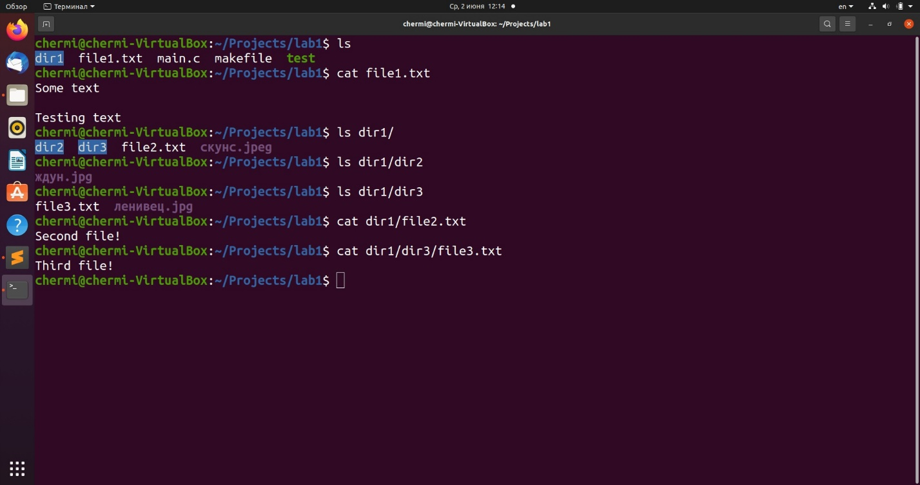

Архивируем и удаляем заархивированные файлы и директории:

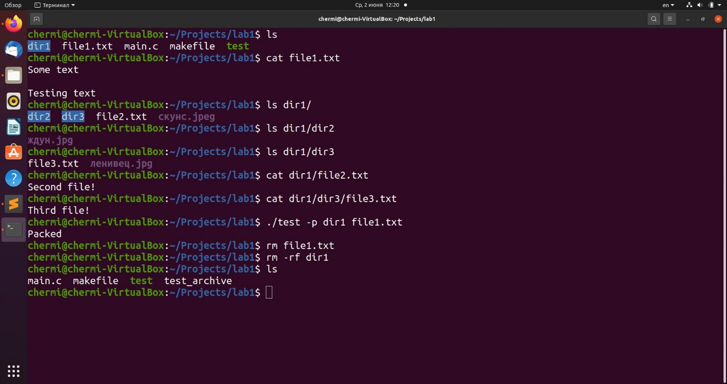

Разархивируем и проверяем:

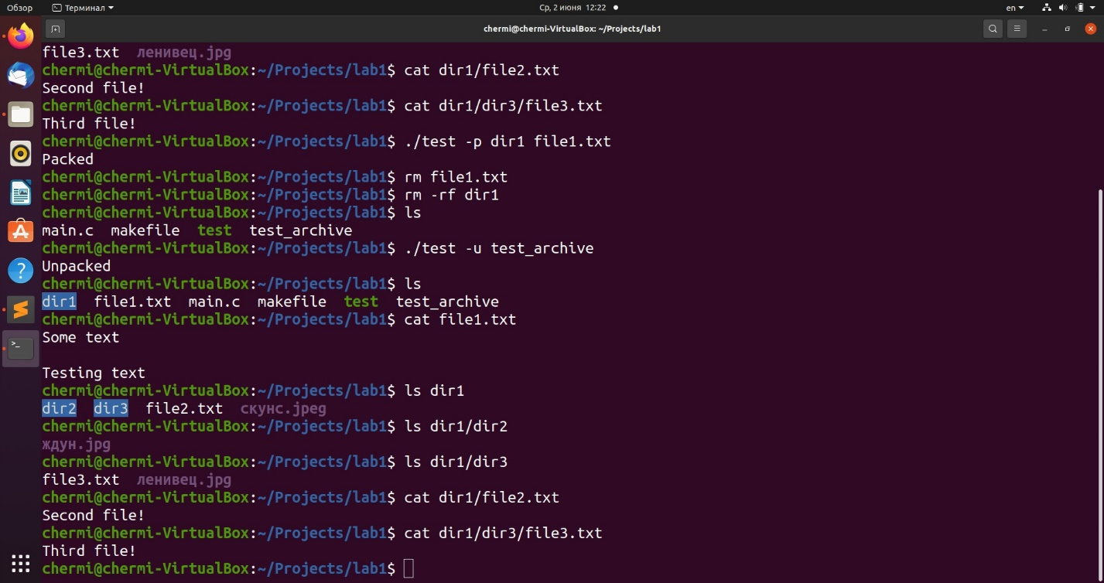

После разархивации все файлы в директориях успешно открылись. Текстовые файлы видны при проверке выше, результат открытия файлов изображений:

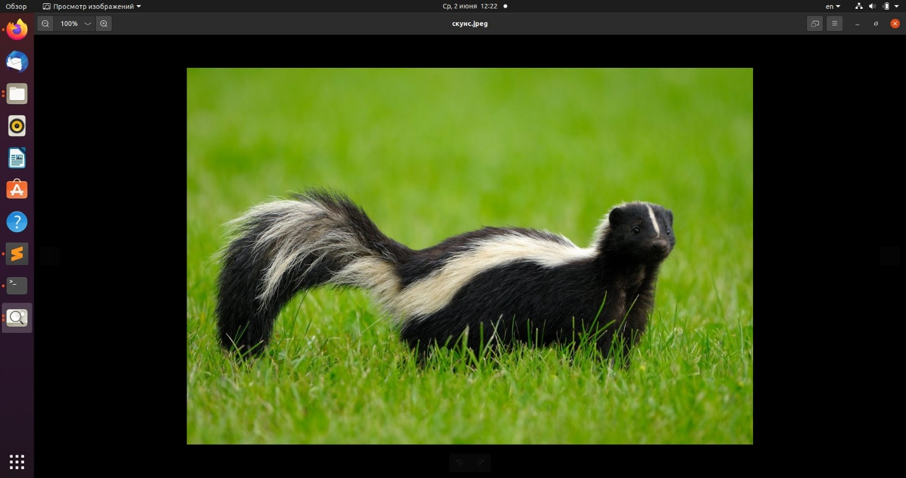

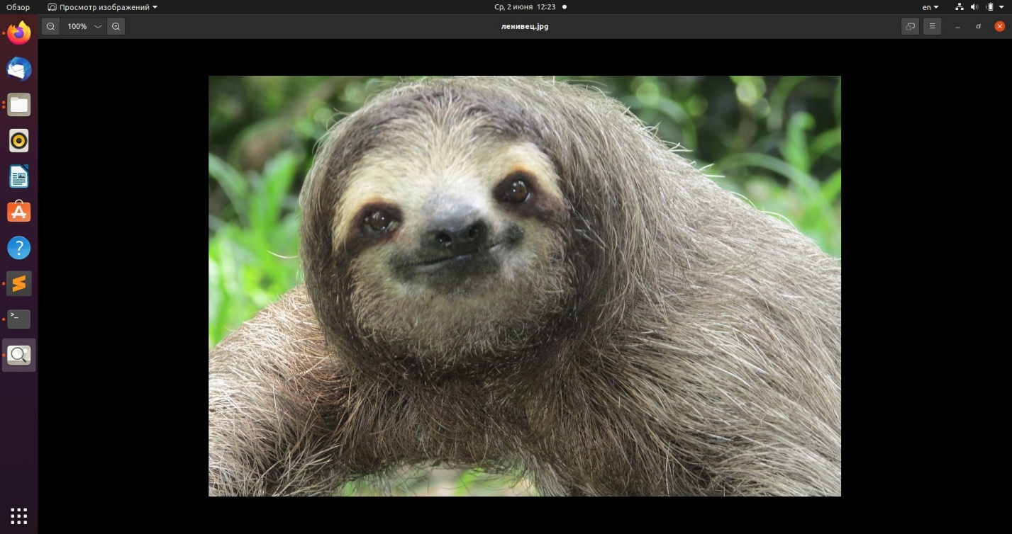

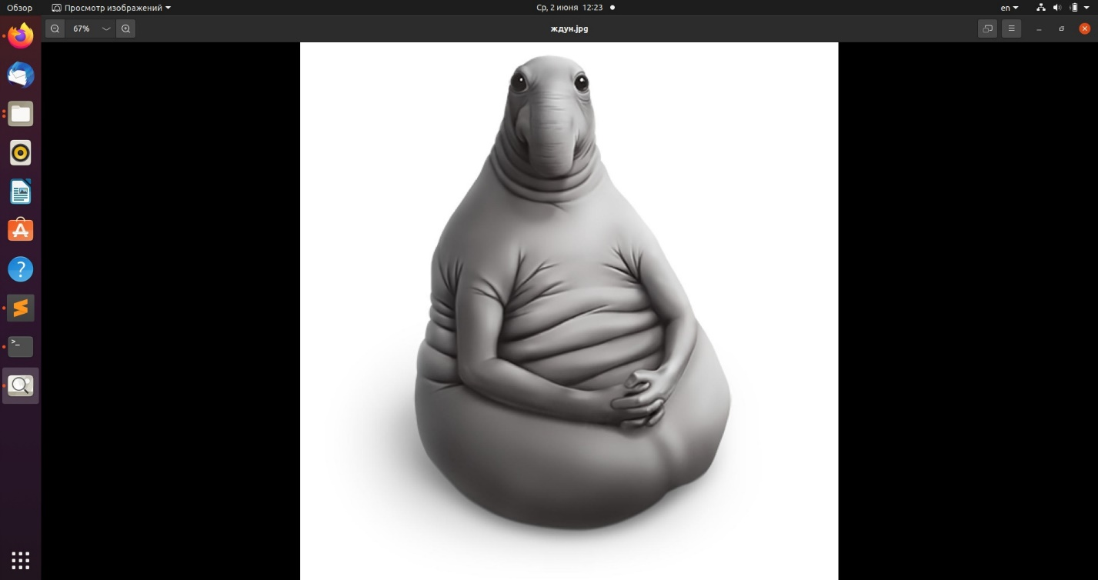

Как видно, все файлы и директории были успешно заархивированы и затем разархивированы.

Проверка размеров архива:

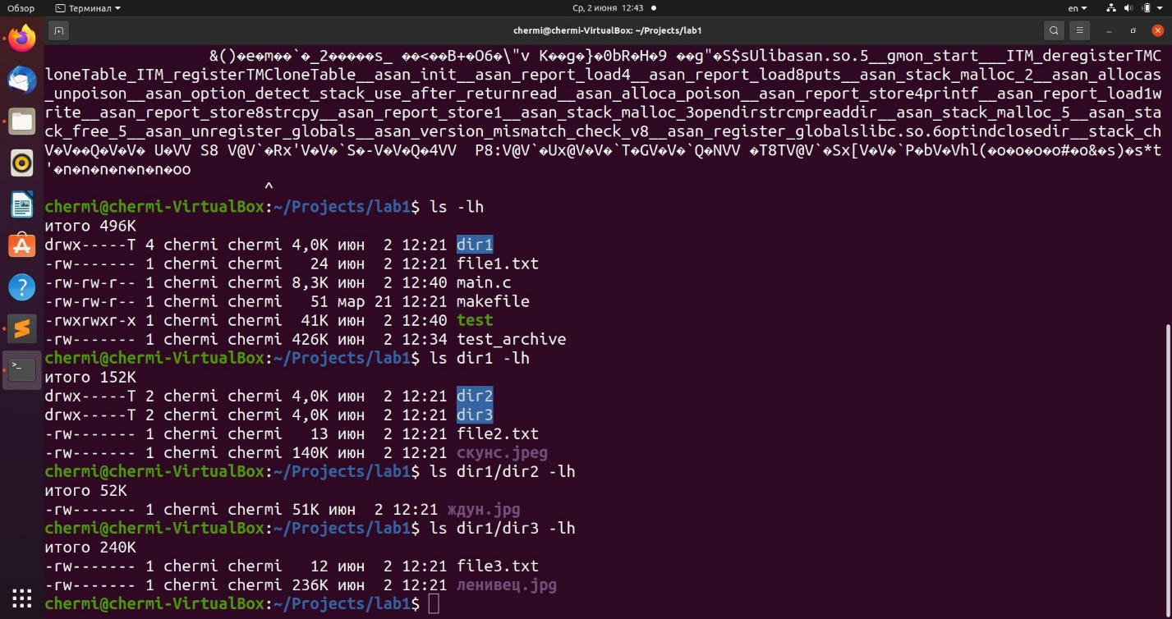

**Список использованной литературы**

1. Основы программирования в Linux: Пер. с англ. / Н. Мэтью, Р. Стоунс. – 4-е изд., перераб. и доп. – СПб.: БХВ-Петербург, 2009. – 896 с.: ил.